МИНОБРНАУКИ РОССИИ

Федеральное государственное бюджетное образовательное учреждение высшего образования

НИЖЕГОРОДСКИЙ ГОСУДАРСТВЕННЫЙ ТЕХНИЧЕСКИЙ

УНИВЕРСИТЕТ им. Р.Е.АЛЕКСЕЕВА

Институт радиоэлектроники и информационных технологий

Кафедра информатики и систем управления

_____________Создание web-сайта_____________

(наименование темы проекта или работы)

ОТЧЕТ

по лабораторной работе

по дисциплине

Информатика и компьютерные технологии

РУКОВОДИТЕЛЬ:

________________ ____Савкин А.Е._ _

(подпись) (фамилия, и.,о.)

СТУДЕНТ:

________________ ____Клементьев И. Д._

(подпись) (фамилия, и.,о.)

______23-Вмв________

(шифр группы)

Работа защищена «___» ____________

С оценкой ________________________

**Задание к выполнению лабораторной работы № 1**

**Реализация пошаговых блок-схем алгоритмов**

**Вариант 5**

**Задание на лабораторную работу:**

Создать web-сайт

**Цель работы:**

Научиться создавать web-сайты, используя язык разметки html5, javascript.

**Ход работы:**

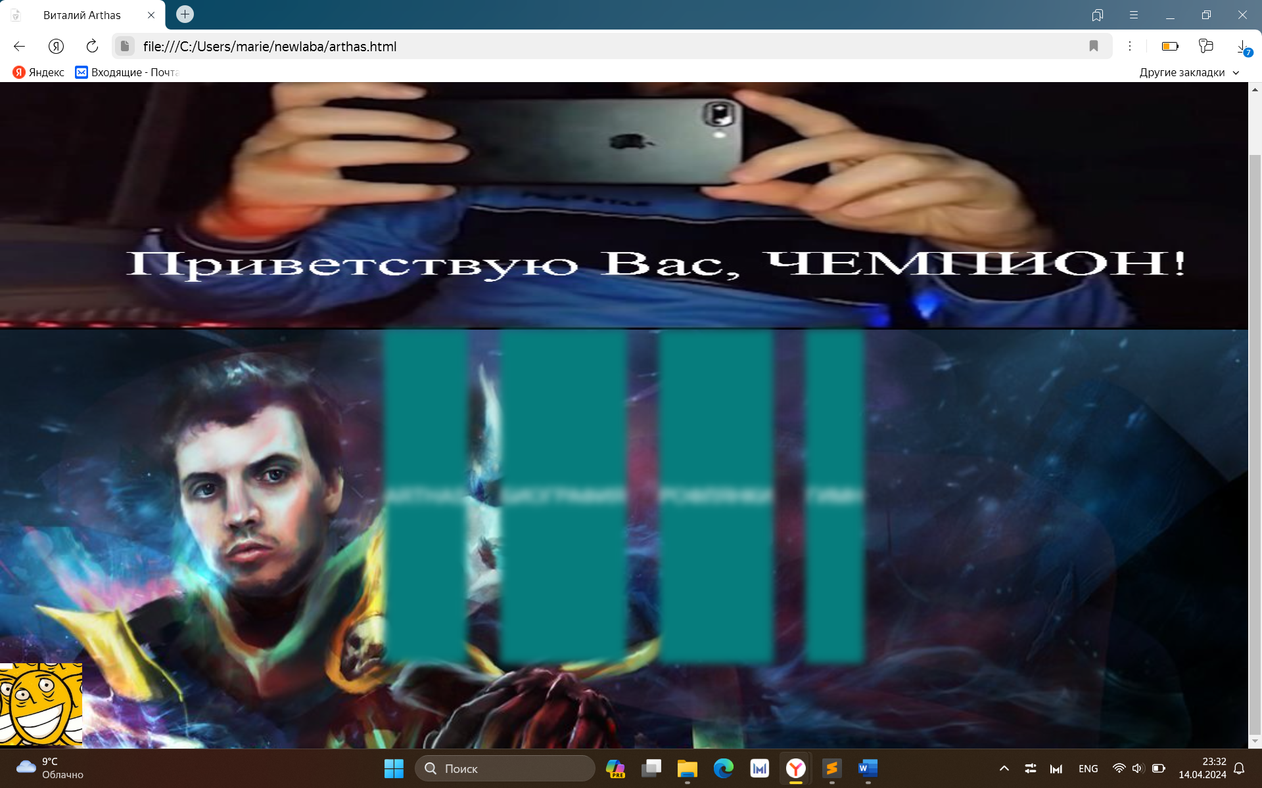

**Первая вкладка с анимированным меню и картинкой со звуком в нижнем левом углу**

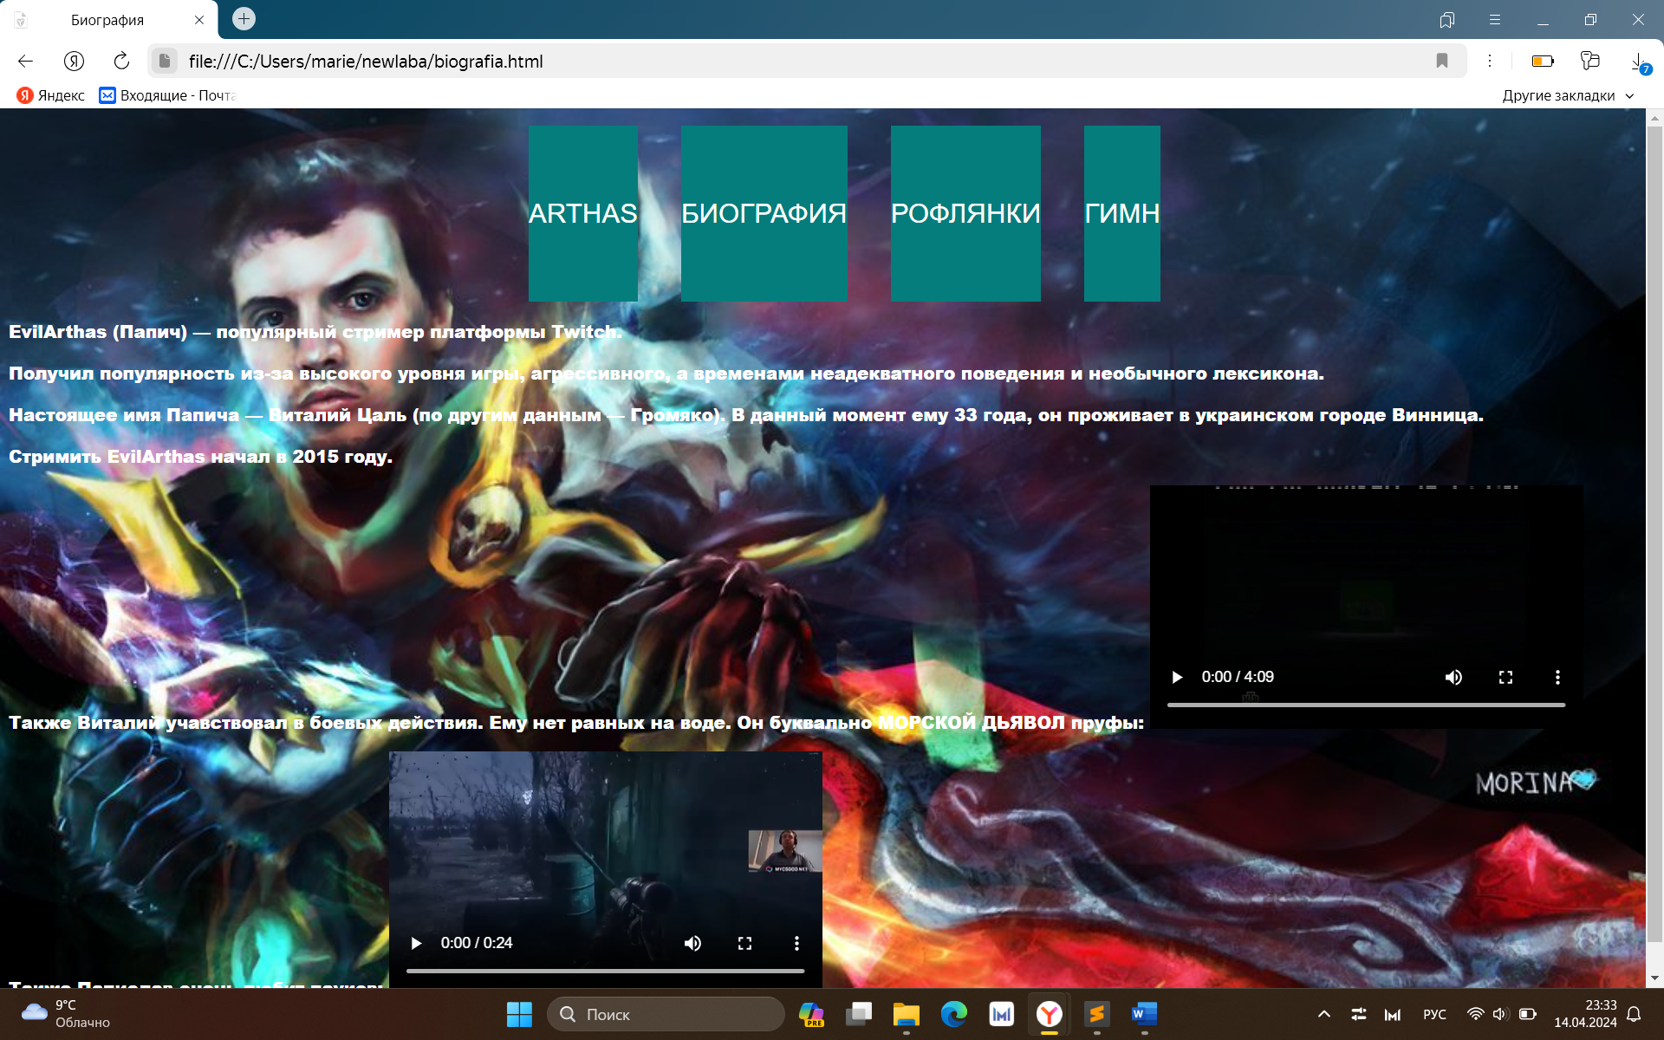

**Вторая вкладка «Биография»**

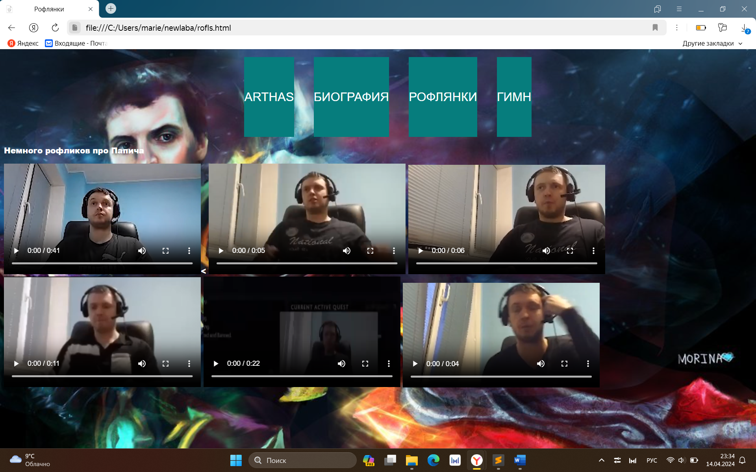

Третья вкладка «Рофлянки»

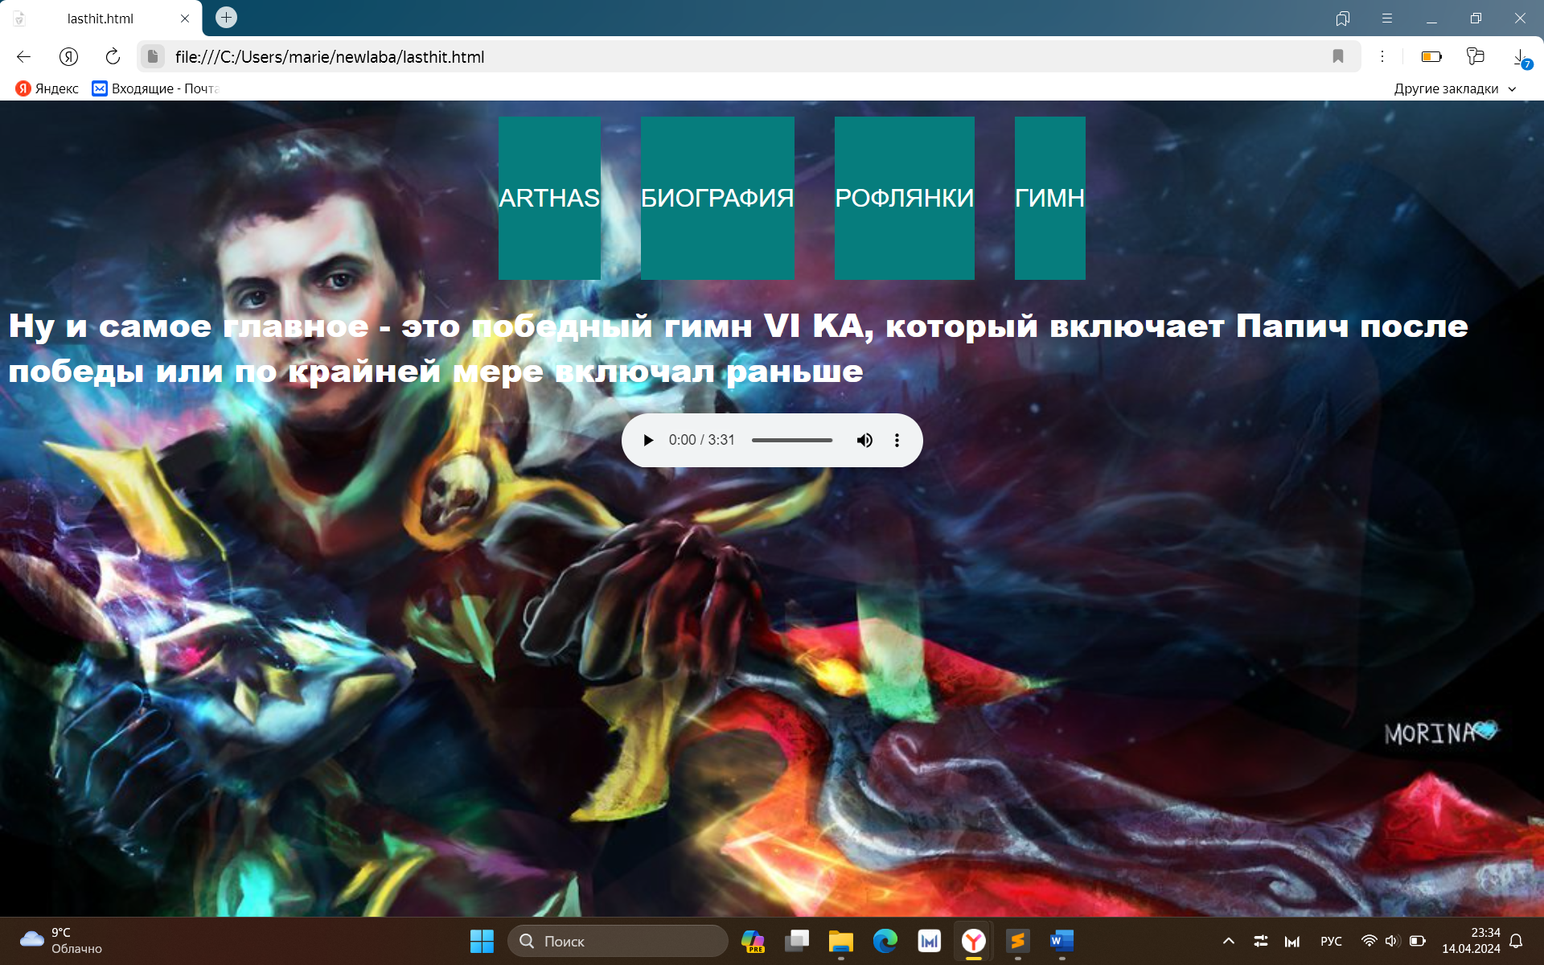

Четвертая вкладка «Гимн»

**Вывод:**

Научились разрабатывать web-сайты.